Некоторые аспекты изучения Воздействия низкочастотных акустических сигналов на организм человека
НАУМОВА А.И.¹, МАСТРЮКОВА В.Б.²
Студент
МОСКОВСКИЙ ГОСУДАРСТВЕННЫЙ УНИВЕРСИТЕТ ИМЕНИ М.В.ЛОМОНОСОВА,
физический факультет¹ ,
факультет психологии² ,
Москва, Россия
E–mail: alexandra.n91@mail.ru

В настоящее время для медицины представляет большой интерес процесс воздействия акустической радиации на организм человека. Акустическое воздействие не менее значимо, чем воздействие продуктов радиоактивного распада, а в ряде случаев даже напоминает воздействие радиации на организм. Весьма важной причиной трудностей изучения реакции организма на акустическое воздействие, – наличие огромного количества обратных связей в организме, как правило, искажающих в той или иной степени выходной эффект за счет «обработки» акустической информации.
Так, когда звучит аккорд или нажимаются последовательно несколько клавиш музыкального инструмента, в окружающем пространстве возникают колебания на разностных частотах используемых звуков, или обусловленные амплитудной НЧ модуляцией огибающей громкости звука, которые также дают дополнительную «окраску» звучанию, в том числе в инфразвуковом диапазоне частот. В настоящее время существует мнение, что именно эти частоты преимущественно ответственны за психофизиологическое воздействие музыки на нервную систему человека и его организм в целом.
Следует также отметить, что довольно значительное число ритмов работы организма лежит в области инфразвука. В частности, в диапазоне частот 7-13 Гц воздействие инфразвука связано с его воздействием на альфа-ритм головного мозга. Одним из способов получения конечных результатов, является синхронизация показателей ЭЭГ с обработанными спектрами звуковых файлов. Такой подход позволяет отследить всплески альфа-ритмов головного мозга и проанализировать их зависимость от воздействия акустических сигналов.
С помощью прибора "Энцефалан" обеспечивался качественный съём 21 отведения ЭЭГ/ВП и постоянного потенциала (который характеризует сверхмедленную активность мозга), а также ЭКГ, КГР, ФПГ и сигналов от датчиков рекурсии дыхания. При обработке были подавлены артефакты от ЭМГ и ЭКГ.
Спектральный анализ топического вида позволяет уточнить локализацию очага мозговой активности и получить его количественные характеристики. Кросс-корреляционный анализ ЭЭГ позволяет количественно оценить степень сходства процессов во времени в различных областях мозга относительно выделенной зоны.
Когерентный анализ позволяет оценить степень сходства процессов по частоте во всех зонах мозга относительно выделенной зоны.
Существует упоминание о работах В.Б.Слезина и Т.Н.Пашовкина с подобными экспериментами [1,2]. Так в работе профессора Слезина приводятся результаты исследования частотной структуры электроэнцефалограмм (ЭЭГ) группы добровольных испытуемых, имеющих опыт регулярной христианской молитвы. Показано, что переход в состояние молитвы сопровождается выраженным подавлением амплитуды быстрых ритмов (альфа- и бета-), приводящим к существенному уменьшению общего уровня сигналов во всех отведениях ЭЭГ (Рис.1).
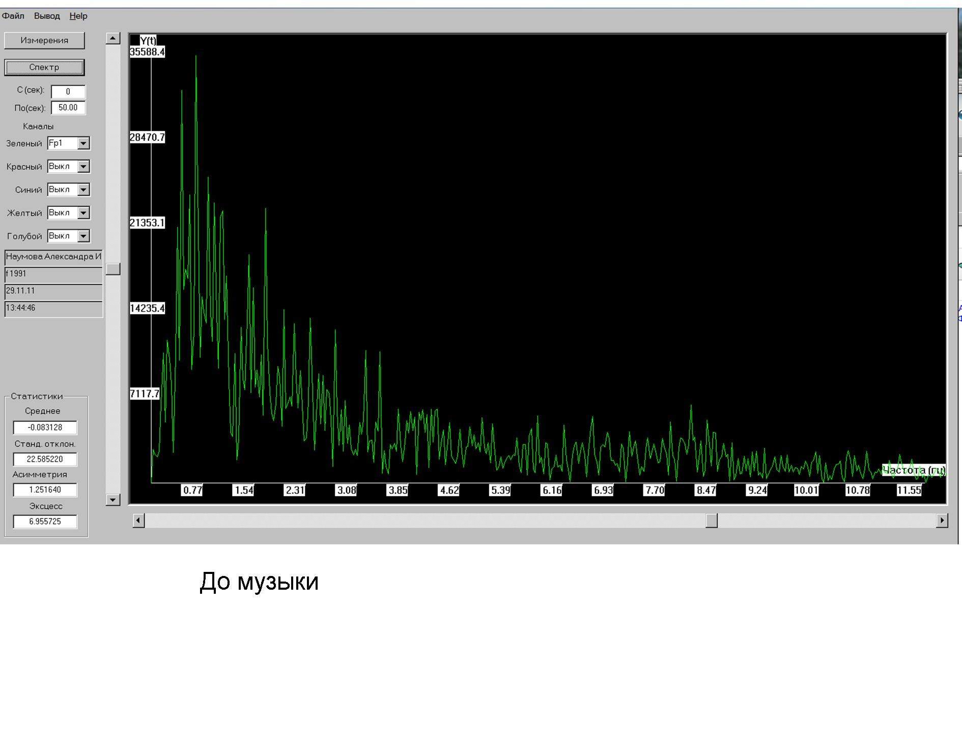
В отличии от данного эксперимента, в нашей работе, были получены результаты ярко выраженного альфа-ритма. Отклик возник в частотном диапазоне 5-6 Гц, при исследовании частотной структуры электроэнцефалограмм (ЭЭГ) добровольного испытуемого (Рис. 2). Ему было предложено прослушать специальный музыкальный фрагмент, содержащий низкие частоты (НЧ), из серии тибетской музыки.
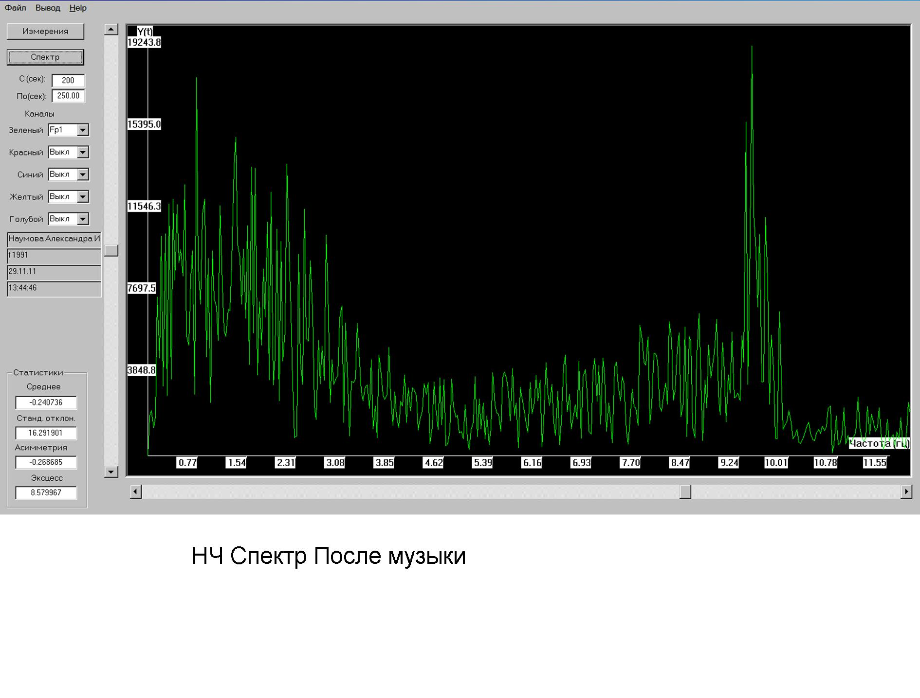
Рис.2. Мощно выраженный скачок альфа-ритма при исследовании структуры электроэнцефалограмм (ЭЭГ) под влиянием музыкального фрагмента с НЧ.

В докладе сообщается о результатах выполненных измерений, оценивается перспективность применения метода в медицинской практике.

Слезин В.Б., Изменение функционального состояния мозга при христианской молитве, Независимый психиатрический журнал, 1999.-N 4.-С.28-32
Пашовкин Т.Н., Влияние амплитудно-модулированного ультразвука на нейрональную активность In Vitro и In Vivo// II съезд биофизиков России. Тезисы. М., 1999. (раздел 10: Действие физико-химических факторов на биологические системы).

